重要气象信息市领导专报

2015年第26期
上 海 市 气 象 局
2015年7月5日12时 签发：陈振林

本市6～7日有大雨 周五前后台风外围影响
摘要：受梅雨带及台风倒槽影响，本市6～7日有较明显降水过程。最强降水时段出现在7日，最大小时雨强20～30毫米。另外，目前西北太平洋有三个台风活动，其中“莲花”及“灿鸿”下周可能影响我国东南沿海及华东沿海。10日前后本市有明显风雨天气。

一、台风动态
目前西北太平洋台风活动频繁，今年第9号、第10号、第11号台风相继生成，具体动态及路径预报如下（见附图）：
1509号台风“灿鸿”（强热带风暴级）6月30日20时在关岛东南洋面上生成，今天8点钟其中心位于关岛偏北洋面上，就是在北纬14.1度，东经144.7度，中心最大风力10级（25米/秒），目前“灿鸿”中心正以每小时15公里左右的速度向西北方向移动，强度逐渐加强。预计“灿鸿”将于9日前后进入东海海域，逐渐向华东沿海靠近。
1510号台风“莲花”（热带风暴级）7月2日20时在菲律宾以东洋面上生成，今天8点钟其中心位于菲律宾吕宋岛境内,就是在北纬17.6度,东经121.8度, 中心最大风力9级（23米/秒），目前“莲花”中心正以每小时10公里左右的速度向西北方向移动,逐渐向台湾东部沿海靠近。
1511号台风“浪卡”（强热带风暴级）7月4日02时生成，今天8点钟其中心位于北纬11.5度，东经165.0度，中心最大风力10级（25米/秒），目前“浪卡”正以每小时20公里左右的速度向偏西方向移动，未来5天对我国海域无影响。

二、本市天气趋势
受江南梅雨带北抬和台风“莲花”倒槽共同影响，本市6～7日有一次较明显降水过程，过程雨量普遍30～40毫米，东部地区50～70毫米。预计最强降水时段出现在7日，最大小时雨强20～30毫米。
8～9日本市降水趋于减弱，以短时阵雨为主。10日前后受台风“灿鸿”外围影响，本市可能还有一次明显的风雨天气过程。

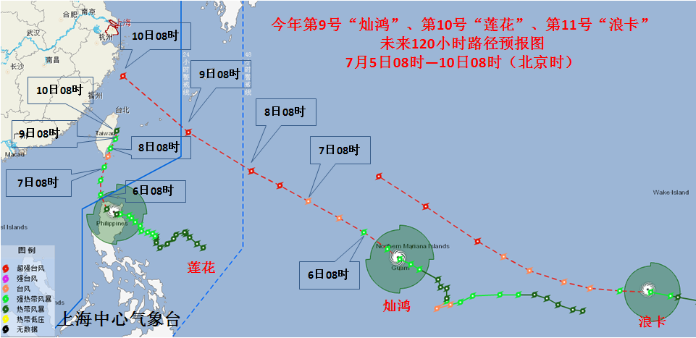

二、关注和建议

附图：台风路径预报图

三、关注及建议
1、6～7日本市累积雨量较为明显，持续时间较长，上游地区均有不同程度降水，雨量累积和上游来水的叠加效应易导致城市内涝和农田积涝，请防汛和农业部门提前应对。
2、降水易对交通造成不利影响，6～7日上下班高峰将有一定影响，请交通管理部门做好道路疏导工作。
3、双台风下周对华东及东南沿海有不利影响，本市10日前后也将出现明显风雨天气。民航、江河航运、远洋航运受影响较大，建议民航和航运部门提前做好防范和应对措施。

受多台风等因素的影响，未来“莲花”和“灿鸿”的路径和强度以及对本市的风雨影响还存在较大不确定性，我们将密切关注台风的发展动态，及时报告最新消息。

制作：韩 艳 审核：张瑞怡 联系电话：54896375

